Анкета животного без владельца от 15.03.2023г.

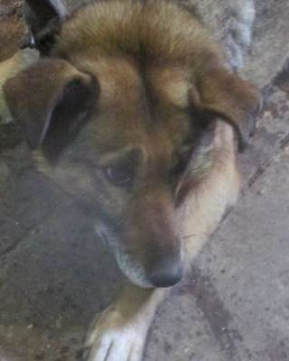 | Дата отлова, место (район, улица, дом) | Ворошиловский район, ул. Ельшанская
 | Пол животного | Самка – 1189/2023
 | Дата вакцинации | 27.03.2023 г. - Рабикан
 | Дата кастрации/стерилизации | -
 | Дата выпуска, место (район, улица, дом) | 31.03.2023 г. – ссреда обитания
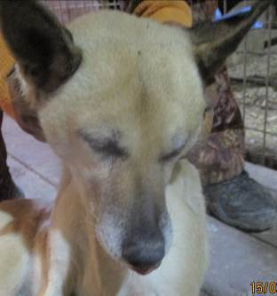 | Дата отлова, место (район, улица, дом) | Ворошиловский район, ул. Ельшанская
 | Пол животного | Самка – 1190/2023
 | Дата вакцинации | 24.03.2023 г. - Биовак  27.03.2023 г. - Рабикан
 | Дата кастрации/стерилизации | 27.03.2023 г.
 | Дата выпуска, место (район, улица, дом) | 03.04.2023 г. – среда обитания
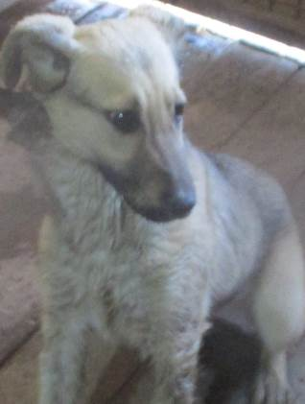 | Дата отлова, место (район, улица, дом) | Ворошиловский район, ООТ Радомская
 | Пол животного | Самка – 1188/2023
 | Дата вакцинации | 24.03.2023 г. - Биовак  27.03.2023 г. - Рабикан
 | Дата кастрации/стерилизации | 27.03.2023 г.
 | Дата выпуска, место (район, улица, дом) | 03.04.2023 г. – среда обитания
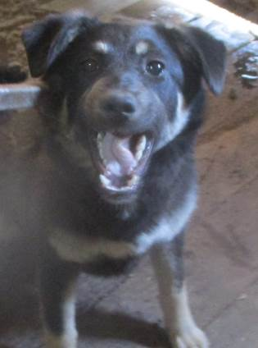 | Дата отлова, место (район, улица, дом) | Ворошиловский район, ул. Белорусская
 | Пол животного | Самка – 1187/2023
 | Дата вакцинации | 20.03.2023 г. - Биовак  27.03.2023 г. - Рабикан
 | Дата кастрации/стерилизации | 28.03.2023 г.
 | Дата выпуска, место (район, улица, дом) | 03.04.2023 г. – среда обитания
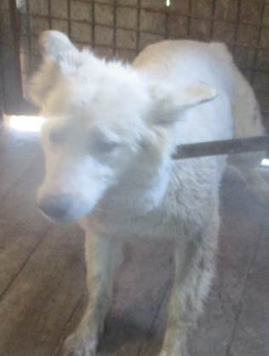 | Дата отлова, место (район, улица, дом) | Советский район, ЖК «Родниковая Долина»
 | Пол животного | Самка – 1185/2023
 | Дата вакцинации | 24.03.2023 г. - Биовак  27.03.2023 г. - Рабикан
 | Дата кастрации/стерилизации | 27.03.2023 г.
 | Дата выпуска, место (район, улица, дом) | 04.04.2023 г. – среда обитания
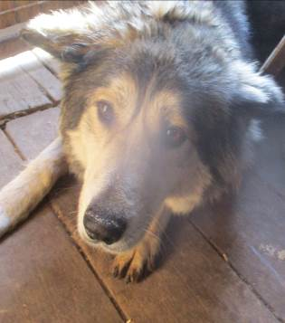 | Дата отлова, место (район, улица, дом) | Советский район, ЖК «Родниковая Долина»
 | Пол животного | Самка – 1184/2023
 | Дата вакцинации | 24.03.2023 г. - Биовак  27.03.2023 г. - Рабикан
 | Дата кастрации/стерилизации | 27.03.2023 г.
 | Дата выпуска, место (район, улица, дом) | 04.04.2023 г. – среда обитания
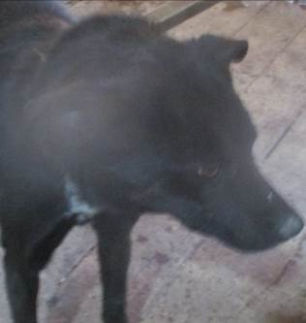 | Дата отлова, место (район, улица, дом) | Советский район, ЖК «Родниковая Долина»
 | Пол животного | Самец – 1186/2023
 | Дата вакцинации | 24.03.2023 г. - Биовак  27.03.2023 г. - Рабикан
 | Дата кастрации/стерилизации | 27.03.2023 г.
 | Дата выпуска, место (район, улица, дом) | 31.03.2023 г. – среда обитания
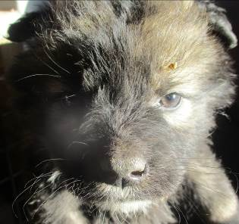 | Дата отлова, место (район, улица, дом) | Советский район, ЖК «Родниковая Долина»
 | Пол животного | Самка – 1173/2023
 | Дата вакцинации | 27.03.2023 г. - Рабикан
 | Дата кастрации/стерилизации | -
 | Дата выпуска, место (район, улица, дом) | 23.04.2023 г. - падеж
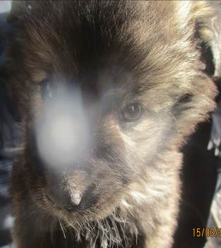 | Дата отлова, место (район, улица, дом) | Советский район, ЖК «Родниковая Долина»
 | Пол животного | Самец – 1174/2023
 | Дата вакцинации | 27.03.2023 г. - Рабикан
 | Дата кастрации/стерилизации | 27.03.2023 г.
 | Дата выпуска, место (район, улица, дом) | 04.04.2023 г. – среда обитания
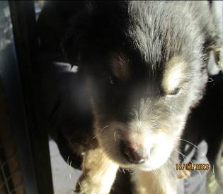 | Дата отлова, место (район, улица, дом) | Советский район, ЖК «Родниковая Долина»
 | Пол животного | Самка – 1175/2023
 | Дата вакцинации | 27.03.2023 г. - Рабикан
 | Дата кастрации/стерилизации | -
 | Дата выпуска, место (район, улица, дом) | 18.04.2023 г. - падеж
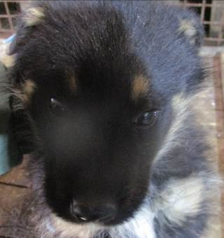 | Дата отлова, место (район, улица, дом) | Советский район, ЖК «Родниковая Долина»
 | Пол животного | Самец – 1176/2023
 | Дата вакцинации | 27.03.2023 г. - Рабикан
 | Дата кастрации/стерилизации | 27.03.2023 г.
 | Дата выпуска, место (район, улица, дом) | 31.03.2023 г. – среда обитания

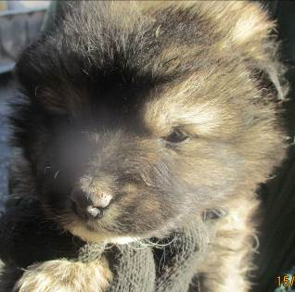 | Дата отлова, место (район, улица, дом) | Советский район, ЖК «Родниковая Долина»
 | Пол животного | Самец – 1177/2023
 | Дата вакцинации | 27.03.2023 г. - Рабикан
 | Дата кастрации/стерилизации | -
 | Дата выпуска, место (район, улица, дом) | 16.04.2023 г. - падеж
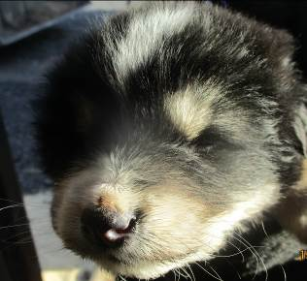 | Дата отлова, место (район, улица, дом) | Советский район, ЖК «Родниковая Долина»
 | Пол животного | Самка – 1178/2023
 | Дата вакцинации | 27.03.2023 г. - Рабикан
 | Дата кастрации/стерилизации | -
 | Дата выпуска, место (район, улица, дом) | 13.04.2023 г. - падеж
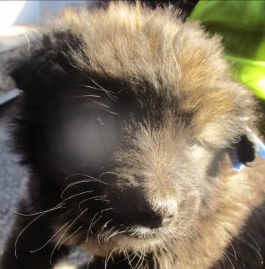 | Дата отлова, место (район, улица, дом) | Советский район, ЖК «Родниковая Долина»
 | Пол животного | Самец – 1179/2023
 | Дата вакцинации | 27.03.2023 г. - Рабикан
 | Дата кастрации/стерилизации | -
 | Дата выпуска, место (район, улица, дом) | 09.04.2023 г. - падеж
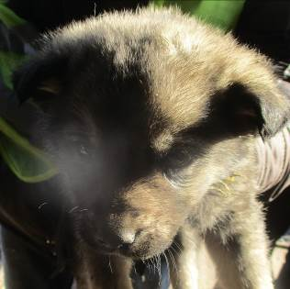 | Дата отлова, место (район, улица, дом) | Советский район, ЖК «Родниковая Долина»
 | Пол животного | Самец – 1180/2023
 | Дата вакцинации | 27.03.2023 г. - Рабикан
 | Дата кастрации/стерилизации | 27.03.2023 г.
 | Дата выпуска, место (район, улица, дом) | 04.04.2023 г. – среда обитания
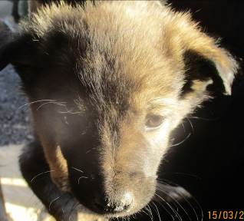 | Дата отлова, место (район, улица, дом) | Советский район, ЖК «Родниковая Долина»
 | Пол животного | Самка – 1181/2023
 | Дата вакцинации | 27.03.2023 г. - Рабикан
 | Дата кастрации/стерилизации | 27.03.2023 г.
 | Дата выпуска, место (район, улица, дом) | 04.04.2023 г. – среда обитания
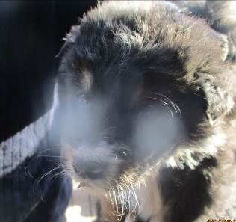 | Дата отлова, место (район, улица, дом) | Советский район, ЖК «Родниковая Долина»
 | Пол животного | Самец – 1182/2023
 | Дата вакцинации | 27.03.2023 г. - Рабикан
 | Дата кастрации/стерилизации | 27.03.2023 г.
 | Дата выпуска, место (район, улица, дом) | 31.03.2023 г. – среда обитания
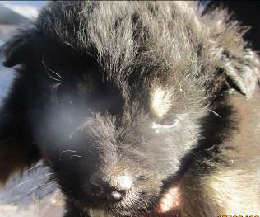 | Дата отлова, место (район, улица, дом) | Советский район, ЖК «Родниковая Долина»
 | Пол животного | Самец – 1183/2023
 | Дата вакцинации | 27.03.2023 г. - Рабикан
 | Дата кастрации/стерилизации | -
 | Дата выпуска, место (район, улица, дом) | 01.04.2023 г. - падеж

